**MANUAL DO USUÁRIO PARA**

Contador de Cliques

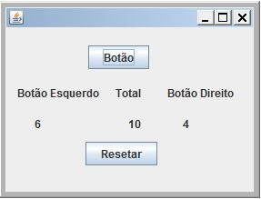

1. Clique no botão “botão” para iniciar a contagem ->botao.JPG
2. Os cliques podem ser efetuados com ambos os botões do mouse
3. A contagem é individual para cada botão
4. O campo “total” exibe a soma de cliques com os botões direito e esquerdo do mouse
5. Não é aceita a entrada com ambos os botões do mouse simultaneamente
6. Para reiniciar a contagem clique no botão “Resetar”->resetar.JPG